Кому: Место для ввода текста.
Предлагаем Вам рассмотреть возможность приобретения подъемника для ММГН VOLIMAS HELP V1.
ВИДЕО: https://www.youtube.com/watch?v=J7yuH9Wnltg

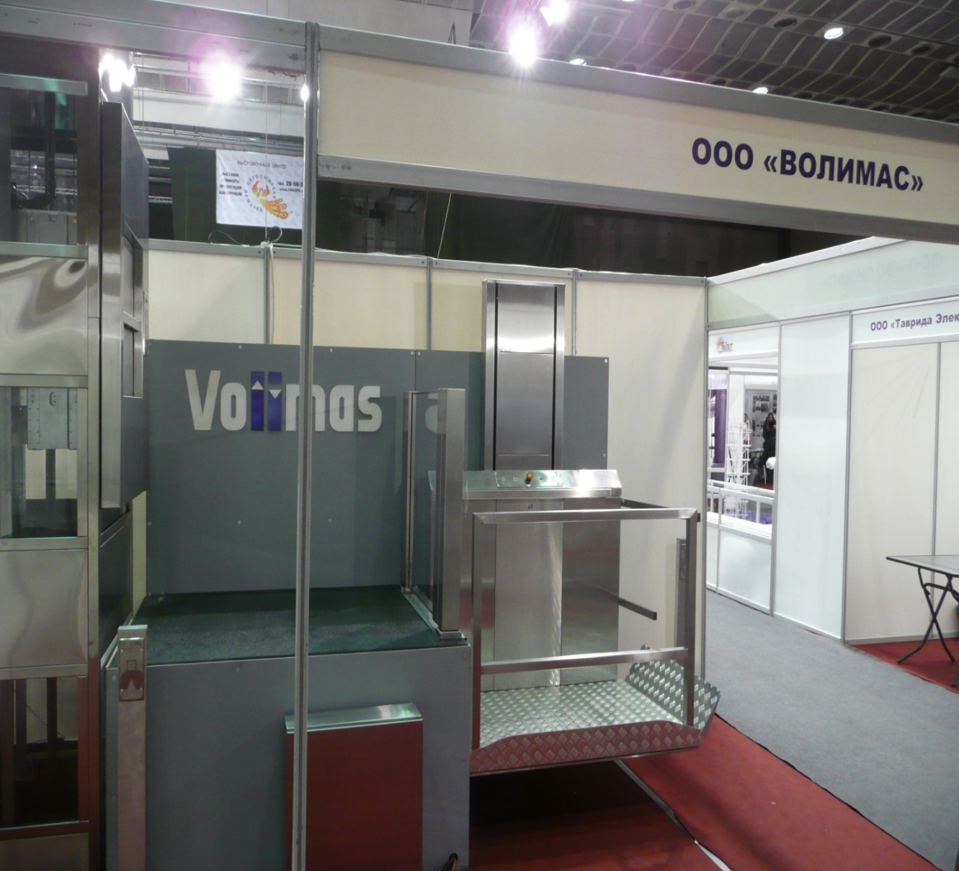

ЭФФЕКТИВНОЕ РЕШЕНИЕ ДЛЯ ПРЕОДОЛЕНИЯ АРХИТЕКТУРНЫХ БАРЬЕРОВ
С целью преодоления архитектурных барьеров, облегчения процесса интеграции и обеспечения полной автономной подвижности людей с ограниченными физическими возможностями, компания VOLIMAS разработала и выпустила Вертикальную платформу HelpV1с открытой площадкой для передвижения на короткие расстояния. Платформа HelpV1это прекрасное решение для преодоления небольших перепадов высот, которое гарантирует доступ как к общественным и частным зданиям, так и к жилым домам.
Вертикальная платформа HelpV1, является аналогом испанского подъемника PH-300.

ГЛАВНЫЕ ПРЕИМУЩЕСТВА:
- Универсальность. Нет необходимости в установке шахты. Посадки на 180º и 90º.
- Удобство в обращении, полная автономная независимость пользователя. Подъёмник требует меньше пространства для доступа, так как оборудован защитными ограждениями вертикального открывания. Защитные ограждения являются автоматическими. Кроме того, дверь доступа на верхнему ровне, как опция может быть автоматической.
- Улучшенный дизайн, интеграция в окружающее пространство. Дверь сделана из монолитного поликарбоната и установлена таким образом, что как с нижнего так и с верхнего уровня, в любой момент видно, находится ли платформа в использовании. Кроме того, привод двери скрыт в самой конструкции двери, а кнопки управления располагаются в раме без дополнительного использования проводов. Гидростанция располагается в небольшом шкафу, который находится на верхней остановке , в скрытой и достаточно функциональной форме, и может быть установлена в отдаленном месте без визуального контакта. Направляющие не выступают за пределы двери на верхнем уровне.
- Установка как внутри, так и снаружи зданий. Как правило, размещается в вестибюлях и подъездах, рядом с входной лестницей в здании, где имеется свободное пространство для установки платформы.

СТАНДАРТНАЯ КОМПЛЕКТАЦИЯ
Организация: Место для ввода текста. Ф.И.О Место для ввода текста.
Город: Место для ввода текста.
Контакты:
телефон Место для ввода текста. E-mail: Место для ввода текста.
Технические характеристики подъёмника
Наименование | Volimas HelpV1
Грузоподъёмность номинальная Q (кг) | 250
Высота подъема (мм) | Место для ввода текста.
Количество остановок | 2
Скорость подъёма не более (м/с) | 0.15
Тип платформы | проходная 180 *
Габаритные размеры подъемник | 1100*1470
Размеры платформы (ширина/глубина) мм | 880*1250
Высота направляющей стойки | Зависит от высоты подъема
Материал боковой панели, направляющей стойки | Нержавеющая сталь
Пол платформы | нескользящий металл, рифленый алюминий
Поручень | нержавеющая сталь
Боковое ограждение платформы | нержавеющая сталь
Шлагбаум (автоматический) из нержавеющей стали | ДА
Аппарель (автоматическая) из рифленого алюминия | ДА
Калитка на верхнем уровне (с ручным открытием, распашная полуавтоматическая без доводчика , без таймера задержки закрывания) из нержавеющей стали, с остеклением из монолитного поликарбоната | ДА
Габаритные размеры калитки (ширина*высота) | 1020*930
Размер проема. мм | 830
Панель безопасности | ДА
Аварийно звуковая сигнализация | ДА
Кнопки управления с подсветкой, коротким ходом, с дублированными контактами управления | ДА
Выносной ящик станции управления, габариты (ш*г*в) мм | оцинкованная сталь (550*170*650)
Аварийные концевые выключатели | ДА
Тип привода | тип привода гидравлический, прямого действия
Длина рукава РВД | 3 метра
Питание | 380 В, 0,55 кВт
Уровень шума | не более 40Дб
Рабочая температура | -25/+35
Рекомендованная установка станции управления | Внутри помещения

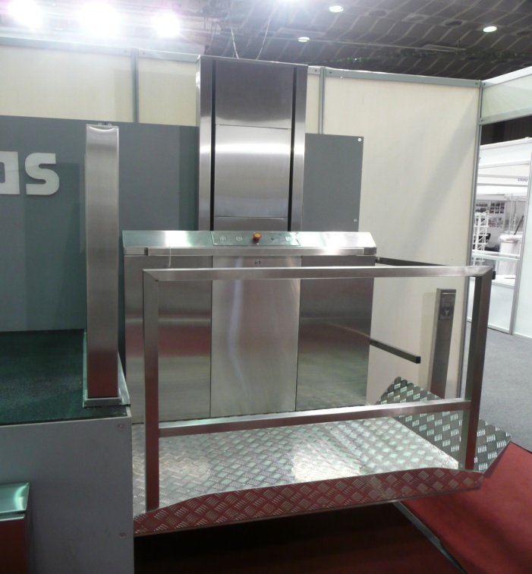
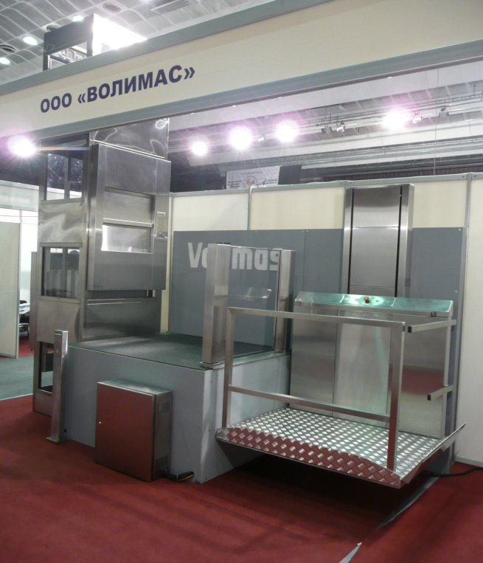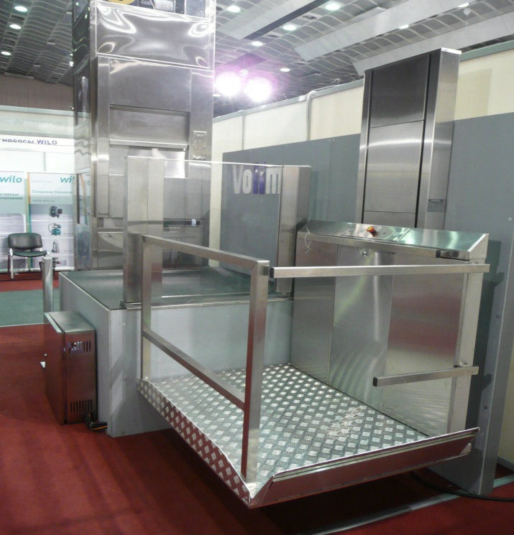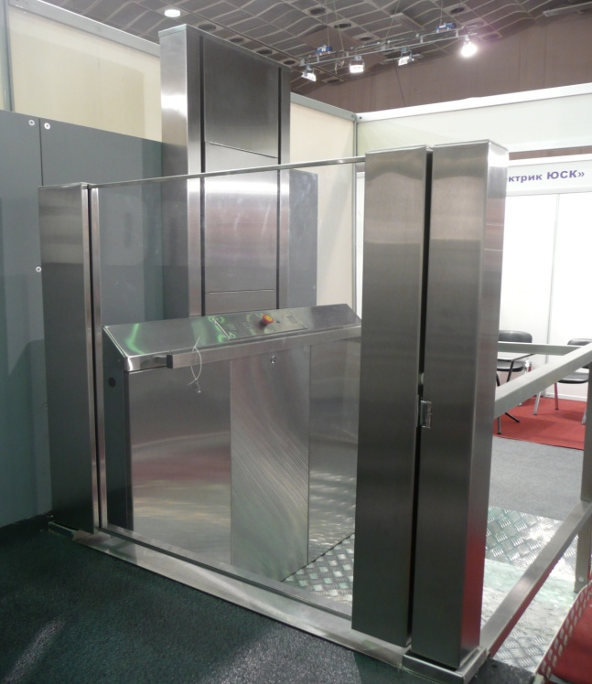

ДОПОЛНИТЕЛЬНЫЕ ОПЦИИ ПРИ ЗАКАЗЕ ПОДЪЕМНИКА
Стоимость опций указана без НДС, и прибавляется к стандартной комплектации
ОПЦИЯ | ОПИСАНИЕ | ВЫБРАТЬ | СТОИМОСТЬ
Высота подъема более 1 метра | Тип привода гидравлический прямого действия телескопический | Выберите элемент. | 20 000
Высота подъема более 1 метра | Тип привода гидравлический прямого действия (монтаж с углублением цилиндра на разницу Нпод-1000 (мм)) | Выберите элемент. | 5 000
Тип платформы | Проходная под 90 | Выберите элемент. | 5 000
Увеличенные размеры платформы (ширина/глубина) мм | 800*1600 | Выберите элемент. | 5 000
Боковое ограждение платформы | с остеклением | Выберите элемент. | 12 000
Калитка на верхнем уровне распашная | АВТОМАТИЧЕСКАЯ | Выберите элемент. | 30 000
Калитка на верхнем уровне распашная, с доводчиком с таймером закрывания. | ПОЛУАВТОМАТИЧЕСКАЯ | Выберите элемент. | 20 000
Кнопки управления с подсветкой, коротким ходом, с дублированными контактами управления | ВЛАГОЗАЩИЩЕННЫЕ  IP-65 | Выберите элемент. | 3 000
Звуковая сигнализация (зуммер) | При работе подъемника | Выберите элемент. | 2500
Блокировка управления ключом - выключателем |  | Выберите элемент. | 2000
Выносная стойка вызывного поста | за единицу | Выберите элемент. | 9 500
Питание | 220 В, 0,55 кВт | Выберите элемент. | 10 000
Выносной ящик станции управления | нержавеющая сталь | Выберите элемент. | 3000
Гидравлическая станция | встроенный обогрев | Выберите элемент. | 15 000
Длина рукава РВД | 5 метров | Выберите элемент. | 1 000
Навес для защиты подъемника от осадков | комплект | Выберите элемент. | 30 000
Антивандальный ящик для станции управления (при установки станции снаружи) | ящик изготовлен из стального листа, толщиной 4мм, и обшит нержавеющей сталью | Выберите элемент. | 15 000
Опоры для крепления направляющей стойки (если нет возможности закрепить направляющую стенку к стене) | комплект | Выберите элемент. | 8 000

Заполнить при заказе

Высота подъема
Расположение направляющей стойки (выбрать)
Верхний уровень
слева справа

платформа
стойка
стойка

платформа
Нижний уровень

Размер платформы (выбрать)
880*1250
800*1600
Открывание двери (выбрать)
Верхний уровень

платформа

платформа

платформа

платформа
стойка
стойка
стойка
стойка

левая правая левая правая
Нижний уровень

